南通市人力资源和社会保障局文件

通人社考〔2021〕6号

关于开展2021年南通市机关事业单位
工勤人员继续教育培训工作的通知

各县（市、区）人力资源和社会保障局，市直及属地省属高校各有关单位：
根据《省人力资源社会保障厅关于全省机关事业单位工勤人员继续教育培训工作实施方案的通知》（苏人社发〔2018〕154号）和《省人力资源社会保障厅关于公布第一批全省机关事业单位工勤人员继续教育网路培训服务机构名单的通知》（苏人社函〔2021〕196号）文件有关要求，现就开展好2021年全市机关事业单位工勤人员继续教育工作通知如下：
一、培训对象
全市机关事业单位工勤技能岗位在编在职在岗人员（含省属驻通高校在编在职在岗工勤人员，以下简称工勤人员）。
二、培训内容
工勤人员继续教育内容由公需科目和专业科目组成。其中公需科目参考教材以《机关事业单位工勤人员实务知识读本》为主。专业科目为本工种应知应会和新技术新工艺等内容。
三、课时安排
工勤人员每年度必须参加继续教育的培训。各等级课时要求为：技师、高级技师每年40课时，其他等级每年24课时。
四、组织形式
继续教育培训形式包括：线下的课堂面授和线上的网络平台教育，学员可以自行选择培训方式。
为方便工勤人员继续教育培训，加强公共和专业科目建设，提高培训质量和水平，省人力资源服务行业协会与福建华博教育科技股份有限公司合作搭建了“江苏省机关事业单位工勤人员继续教育公共服务平台”。全市工勤人员继续教育将统一使用该平台，具体工作由省人力资源服务行业协会南通合作方―南通开放大学负责承办。
选择线下培训学习、考试的学员，自行下载报名表，南通市区学员请于2021年7月8日—10月30日到南通开放大学中远校区培训中心（中远路169号学校门卫西隔壁102室）登记缴费，县市区学员同一时间请到各属地工考办登记缴费，培训根据报名人数，分批进行，具体时间、地点另行通知。
选择线上培训上课、考试的学员，报名、缴费、学习、考试、打印合格证明、打印电子发票等全部通过“继续教育公共服务平台”组织实施，具体安排如下：
1．网上注册、报名、缴费时间：2021年7月8日—9月30日，报名网址“继续教育公共服务平台”：http://jsntgk.59iedu.com/index。
2．网上学习、考试时间：2021年7月8日—12月15日。所有学员必须在此时间段内登录报名网址完成网络培训，并考试合格，逾期平台将关闭。
网络培训学习及考试具体操作说明详见附件。
3．教材征订、领取：学员根据自身情况在报名系统选班级课程时同时征订。领取方式详见附件。
4．打印电子发票:学员缴费成功一周后至2021年12月15日前，通过系统平台打印电子发票。
五、培训考核
工勤人员在完成继续教育报名后，按照要求参加继续教育培训学习，完成相应的课时后，才能参加考试，考试合格后，可以在“培训证明”页面查看培训记录，考试合格者通过学习平台打印《工勤人员继续教育记录》。
对需要现场指导操作的学员，可以与南通开放大学石老师联系，南通开放大学免费给学员提供机房，给予现场指导。
六、培训费用
工勤人员继续教育培训考核经费，应从各单位教育培训经费中列支，由工勤人员所在单位负责解决。
七、相关要求
（一）各单位要高度重视工勤人员的继续教育工作，保障工勤人员接受继续教育的权益，确保全员参与。要将该项工作作为工勤人员年度考核的一项指标，加强宣传，精心组织，合理安排工勤人员参训，严肃培训考核纪律。
（二）工勤人员每年参加继续教育是参加等级晋升、岗位聘任、技能竞赛、技能人才评选等活动的重要条件。
（三）承办继续教育的培训单位要严格管理，规范培训行为，注重培训质量。通过提高师资水平、优化培训模式、创新培训方法，进一步强化学员思想理论素养，改善知识结构，提升操作技能。
八、其他事项
南通开放大学继续教育培训咨询电话：83520186、80982800
联系人：石老师、濮老师

附件：1．南通市机关事业单位工勤人员继续教育网络培训
平台学员操作手册
2．线下培训报名表

南通市人力资源和社会保障局
2021年6月29日

南通市人力资源和社会保障局办公室 2021年6月29日印发
附件1

南通市机关事业单位工勤人员继续教育网络培训平台学员操作手册

一、学员注册、登录
继续教育网址：http://jsntgk.59iedu.com/index
培训流程：注册激活-登陆-报名缴费-开通班级-在线选课-在线学习-在线考试/练习-考核通过-打印培训证明
报名、缴费时间节点：2021年7月8日—9月30日
学习、考试时间节点：2021年7月8日—12月15日
首次参加网络继续教育的学员需凭身份证和姓名注册激活账号，激活成功后，方可登陆平台学习。若学员忘记密码，可在用户登录框中点击“忘记密码”功能，找回密码。
往年未采集过数据的学员，会出现不能注册的现象，请及时联系当地工考办。联系方式如下：
地区 | 联系地址 | 联系人 | 联系电话
南通市区 | 南通市工农南路150号政务中心1015室 | 邵东峰 | 59000247
通州区 | 通州区碧华路197号政务中心2楼2020办公室 | 严 飞 | 86028191  86549589
海门区 | 海门区北京路600号行政中心0422办公室 | 保 宇 | 82212086
启东市 | 启东市人社局工资福利科（惠阳南路55号南侧裙楼三楼341室） | 朱金燚 | 83313297
如皋市 | 如皋市行政中心B座12楼1223室 | 缪 忞 | 87650432
海安市 | 海安市人社局西大楼305室（长江东路10号） | 张志军 | 88165192
如东县 | 如东县人社局（掘港镇泰山路16号）9楼912室 | 朱 舒 | 84520883
通州湾  示范区 | 通州湾示范区组织人事局（通州湾金海路6号商务大厦320室） | 施春燕 | 81680059
二、报名缴费
（一）个人缴费
学员登录后，可点击“网络班报名”进入报名页面。如下图所示：
学员根据自行需要选择需要报名的班级点击“立即报名”，即可购买班级。
如下图所示：
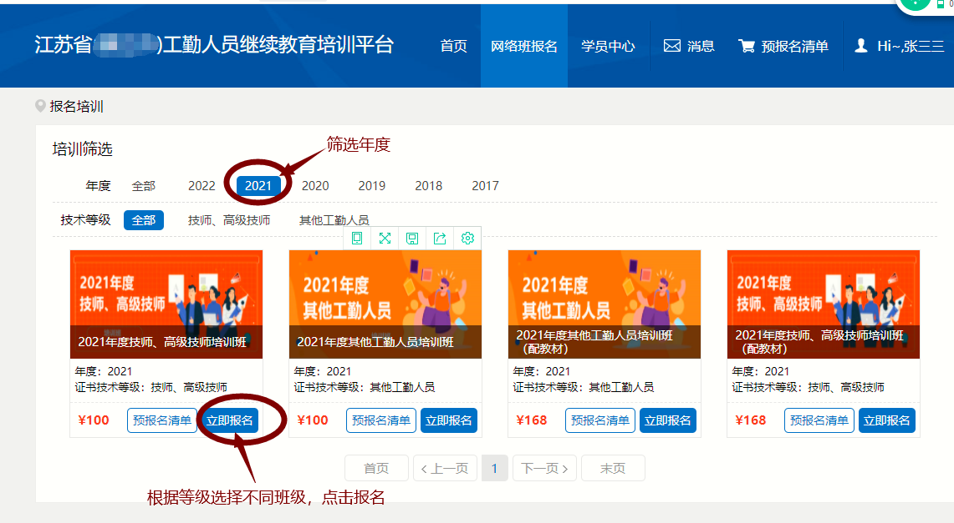
在订单确认页面，学员需选择付款方式、编辑开票信息、教材配送信息、确认班级名称和金额后提交订单进行付款。付款成功后，系统将自动开通学习权限。如下图所示：
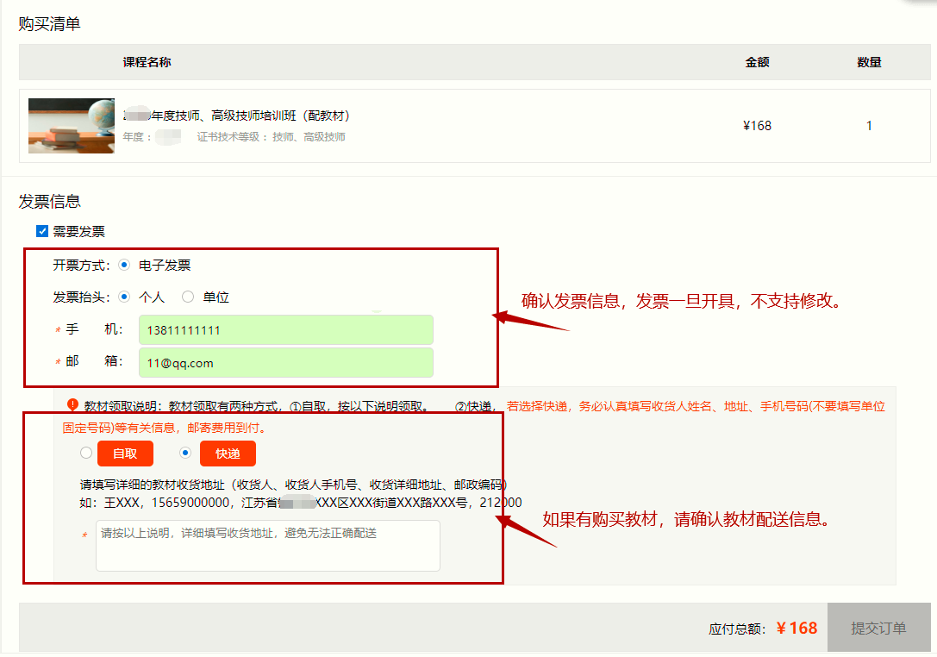
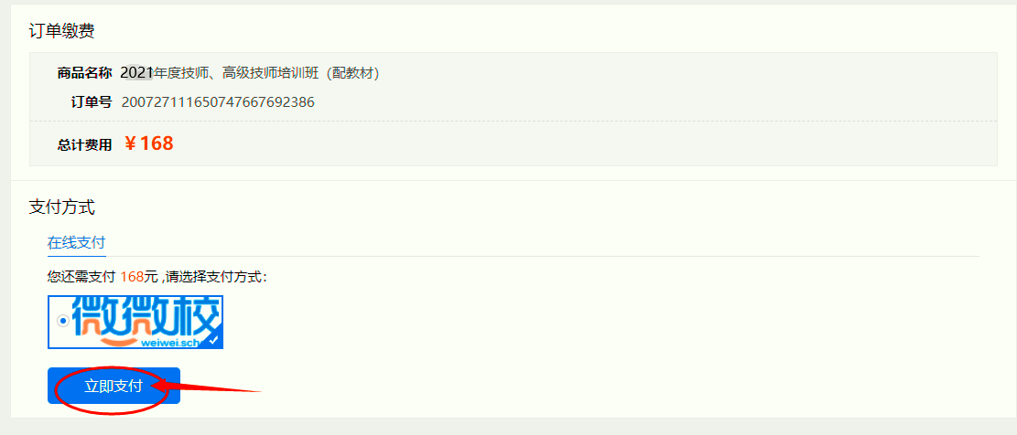
备注：
1．发票开具：本次培训费统一开具电子发票。请学员认真填写并核实电子发票相关信息，电子发票信息一旦提交，不再支持修改。培训发票将在学员缴费后的7天后自动开具，学员可登录“学习中心-我的订单-订单详情”页面查询和下载电子发票。
2．教材配送：若自取，请携带本人身份证件前往现场领取，领取时间：2021年7月15日—11月15日，上午9:00-11:30，下午14:00-17:00；领取地点：南通开放大学中远校区培训中心（中远路169号学校门卫西隔壁102室）；联系人：石老师，电话：83520186。若快递，请在系统认真填写教材收货地址、收货人姓名、收货人手机号码。快递费用为到付。
三、学员中心
学员报名缴费后，即可进入在“学员中心-网络班”栏目选择班级进行学习、考试。
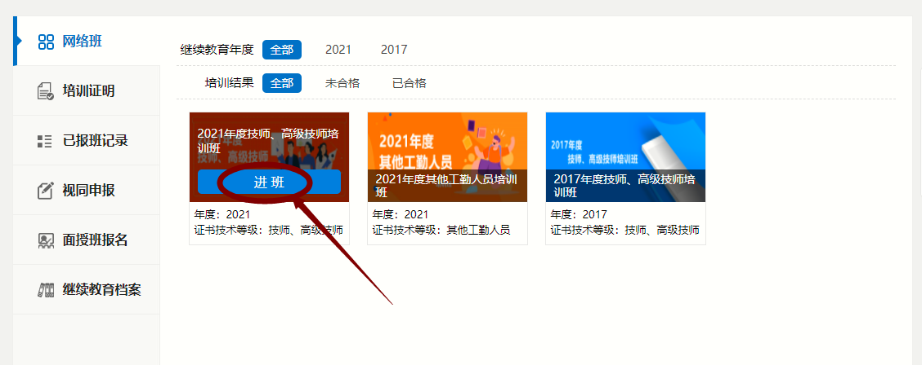
（一）在线学习
1．学员进入具体培训班后即可在“培训班课程”列表中查看到系统自动推送的公需专业必修的课程（15学时）；
2．专业课程和兴趣课程需学员自己手动点击“去选课”，学员根据自己的个人专业和兴趣选择剩余学时课程；
3．选课完成，点击课程列表右侧的“播放”按钮即可打开观看课件。系统将实时记录学员课件学习进度（进度到达100%即学习完成该课件）。首次进入播放时，不允许拖动学习；系统同时支持断点续学（即系统可支持下次进入课程学习时可定位上一次退出点继续播放学习）；视频播放页面可切换不同的章节课程内容进行学习。
如图所示：
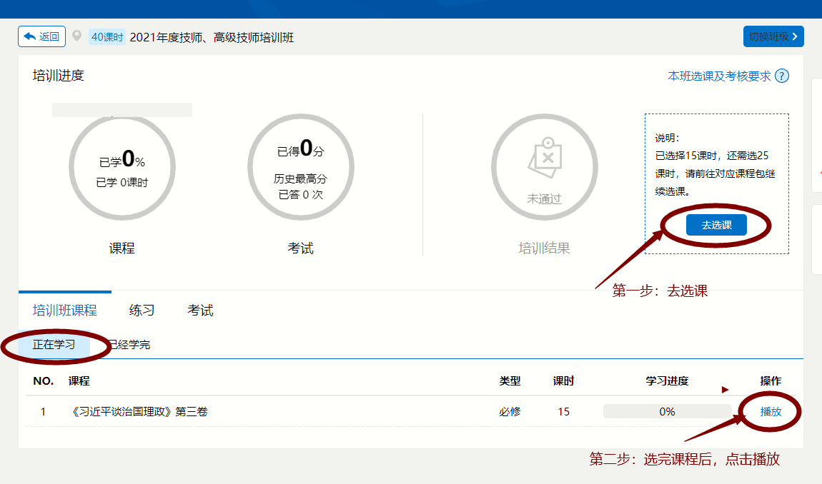
（二）在线练习、考试
学员完成全部课程任务（每一个课程的学习进度达100%后），即可进行在线考试。
如下图所示：
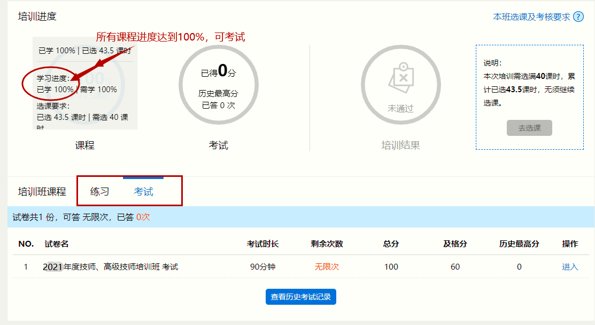
切换tab进入练习或考试列表页面
（三）培训证明
学员培训班考核通过后，可在“培训证明”页面查看培训记录，可在“继续教育档案”页面打印学习证明。
（四）订单管理
学员订单对应的发票信息可在“学员中心-已报班记录-具体订单明细页面”查询发票信息。
（五）帐号设置
学员可在此页面维护个人基本信息、维护密码等。

附件2
2021年度线下继续教育培训报名表
工作单位（盖章）：
姓 名 |  | 性 别 |  | 学 历 |  | 照片
身份证号码 |  |  | 移动电话 |  |  | 照片
参加工作时间 |  | 工 种 |  | 等 级 |  | 照片
继续教育  证 书 号 |  | 参加继续教育年度 |  | 2021 |  | 照片
工作单位及联系地址
身份证复印件贴粘处

